中国新闻奖新闻摄影参评作品推荐表
标题 |  |  | （北京冬奥会）中国女子冰球队取得北京冬奥会首胜 |  |  |  |  | 作品类别 |  | 新闻摄影单幅类  （单幅/组照/国际传播）
作者 |  |  | 崔楠 |  |  |  |  | 编辑 |  | 毛建军 满会乔 熊然
原创单位 |  |  | 中国新闻社 |  |  |  |  | 刊播单位 |  | 中国新闻社
刊播版面  （名称及版次） |  |  | 图片电讯通稿 |  |  |  |  | 刊播日期 |  | 2022年2月4日
新媒体  作品网址 |  |  | http://www.cnsphoto.com/newDetail/single/11945360
所配合文字报道的标题 |  |  |  |  |  | 注：仅供配合文字报道的作品填报
（采编过程）  作品简介 |  |  | 2022年2月4日，在五棵松体育中心进行的北京冬奥会女子冰球小组赛中，中国队以3比1逆转击败丹麦队，取得本届冬奥会首场胜利。记者捕捉到中国队队员在进球后庆祝的画面。
社会效果 |  |  | 图片播发后，被香港、澳门等地多家中文报章采用。
推荐理由 |  |  | 中国女子冰球队在北京冬奥会上取得开门红，画面很好地定格了冰球姑娘们在进球后的喜悦神情。冰球女将们神情自然，画面富有张力，是一张精彩的图片。同意推荐。  签名：  （盖单位公章）  2023年 月 日
初评评语 |  |  | 签名：  （盖单位公章）  2023年 月 日
联系人  （作者） |  |  | 崔楠 |  |  |  | 手机 | 15201694887 |  | 电话 | 010-68316615
电子邮箱 |  | cuinan@chinanews.com.cn |  |  |  |  |  |  |  | 邮编 |  |  | 100037
地址 |  | 北京市西城区百万庄南街12号中国新闻社摄影部
以下仅供自荐作品填写
获奖项名称等级
推荐人姓名 |  |  |  |  | 单位、职称 |  |  |  |  |  |  | 手机
推荐人姓名 |  |  |  |  | 单位、职称 |  |  |  |  |  |  | 手机
此表可从中国记协网www.zgjx.cn下载。

（北京冬奥会）中国女子冰球队取得北京冬奥会首胜
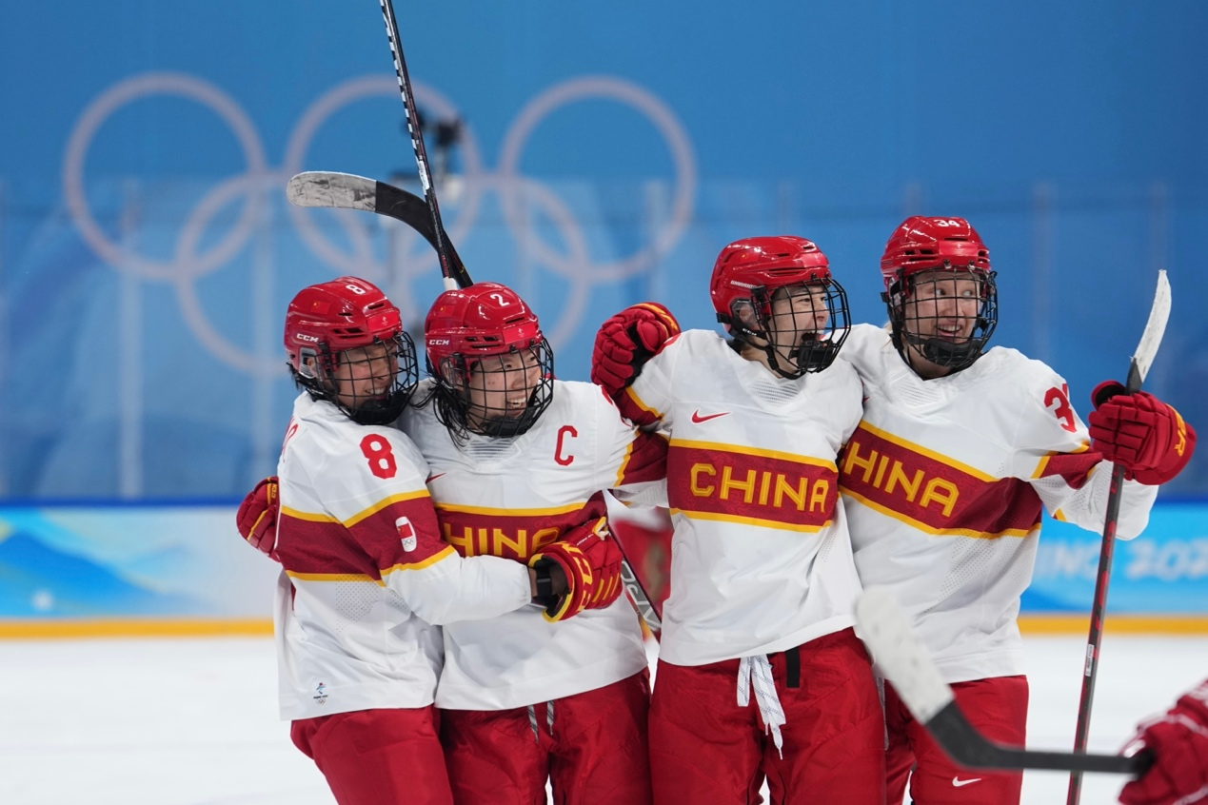
2月4日，在五棵松体育中心进行的北京冬奥会女子冰球小组赛中，中国队以3比1战胜丹麦队，取得本届冬奥会首场胜利。图为中国队队员在进球后庆祝。中新社记者 崔楠 摄

